Exercise 05 — Types of Decomposition

(Виды декомпозиции)

Изучи задачу 2 (Chapter IV).

Разработай декомпозицию действий курьеров.

Определи цель и вид декомпозиции.

Укажи количество уровней.

Разработай объектную декомпозицию действующих лиц (ролей) задачи.

Укажи цель объектной декомпозиции.

Укажи количество уровней.

Укажи свои ответы в turn-in файле ex05_types.docx.

- Декомпозиция действий курьеров:
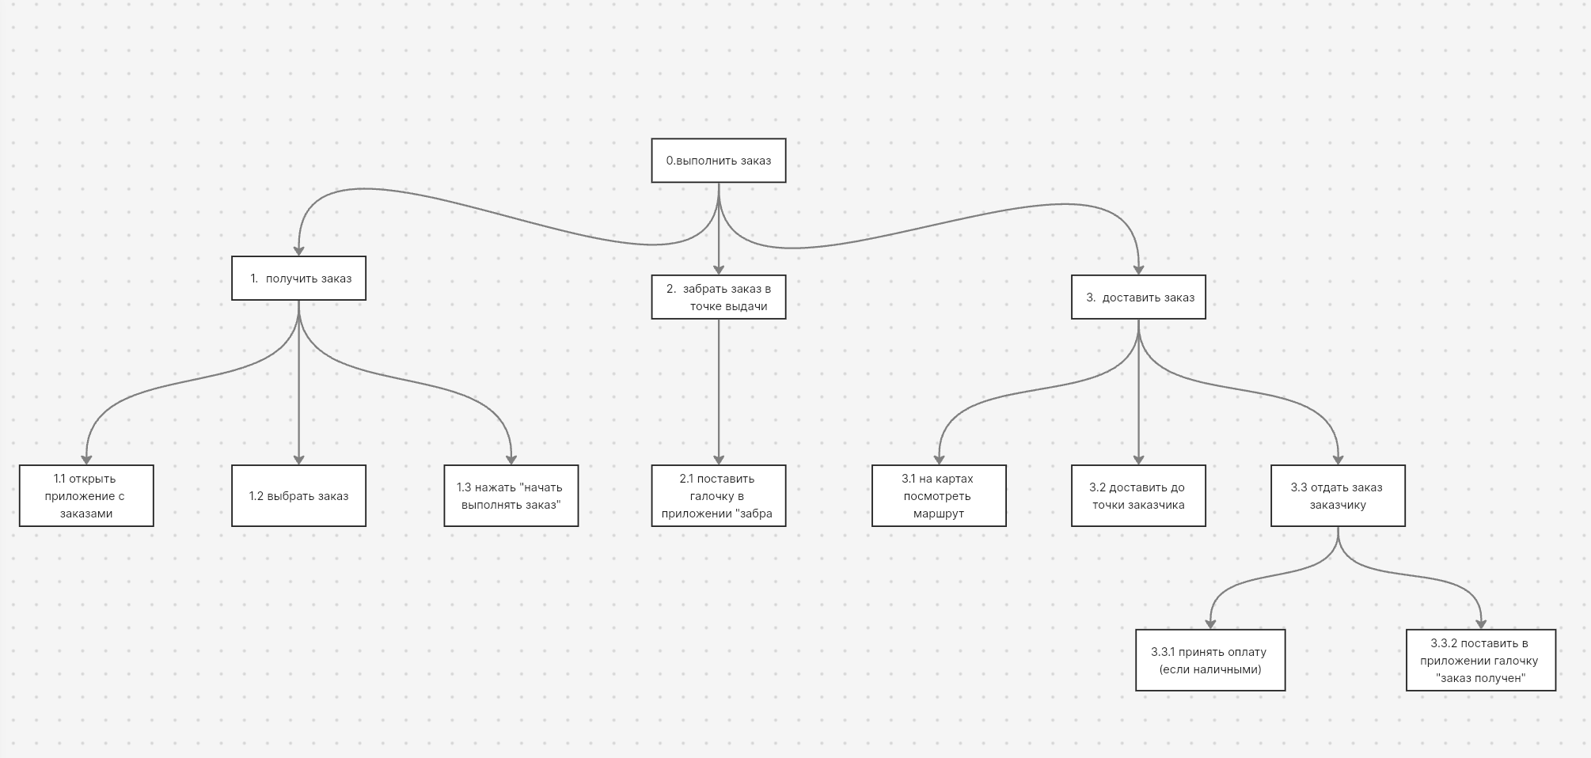

- Цель декомпозиции - наглядная демонстрация последовательности действий курьеров.
- Вид декомпозиции: функциональная.
- Количество уровней декомпозиции - 3.

2. объектная декомпозиция действующих лиц:
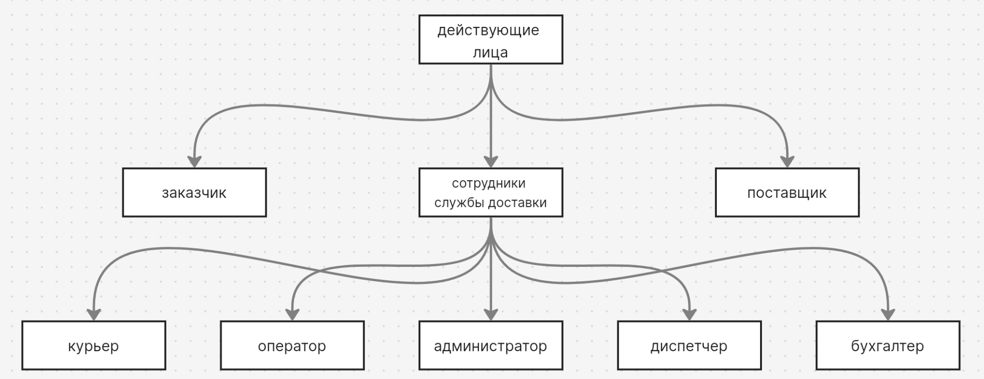

6. Цель объектной декомпозиции - разделение системы на необходимые подсистемы для дальнейшего анализа и (или) применения информации.
7. Количество уровней - 2.

